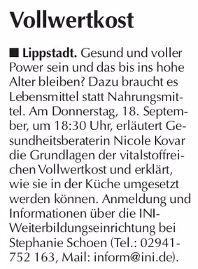

Lippstadt am Sonntag, 31.08.2025

